Przedmiot: Wychowanie fizyczne klasa IV i V.
(tydzień 21.09 – 25.09).

Drodzy uczniowie klas IV i V.
W nadchodzącym tygodniu bardzo proszę o wykonanie następujących testów sprawności fizycznej: testu gibkości i siły mięśni brzucha. Zanim rozpoczniesz pamiętaj o wykonaniu ok. 5-7 min. rozgrzewki według własnej inwencji . Następnie wykonaj opisane poniżej testy i koniecznie zapisz ich wyniki.
TEST GIBKOŚCI:
Stań prosto na baczność. Nie uginając kolan wykonaj powolnym ruchem skłon tułowia w przód. Pamiętaj – nogi muszą być proste i liczy się poprawne wykonanie zadania. Zapisz czy udało Ci się:
- chwycić oburącz za kostki, czy
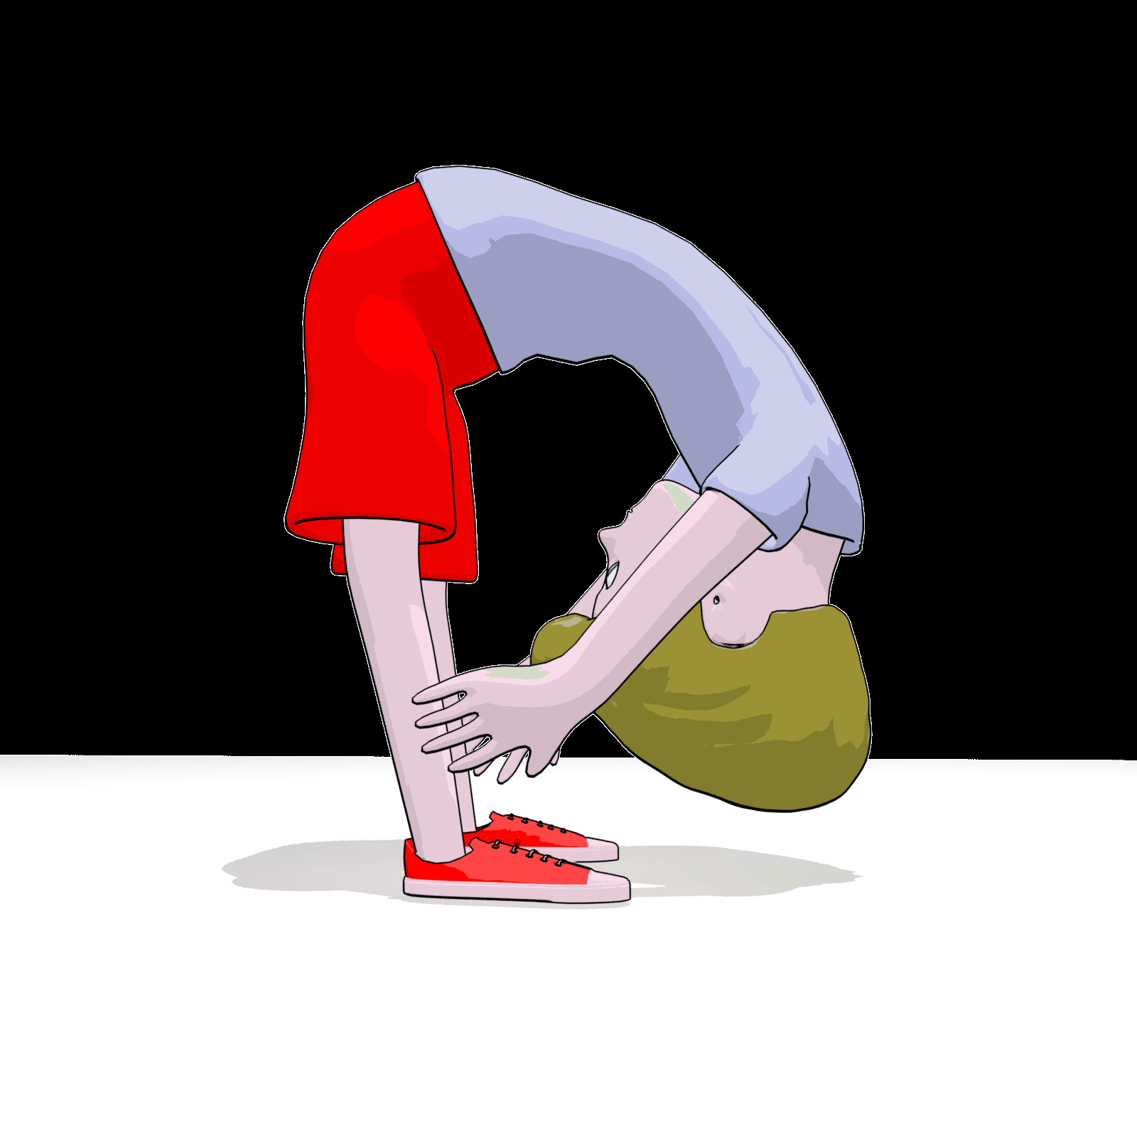

- dotknąć palcami obu rąk palców stóp, czy
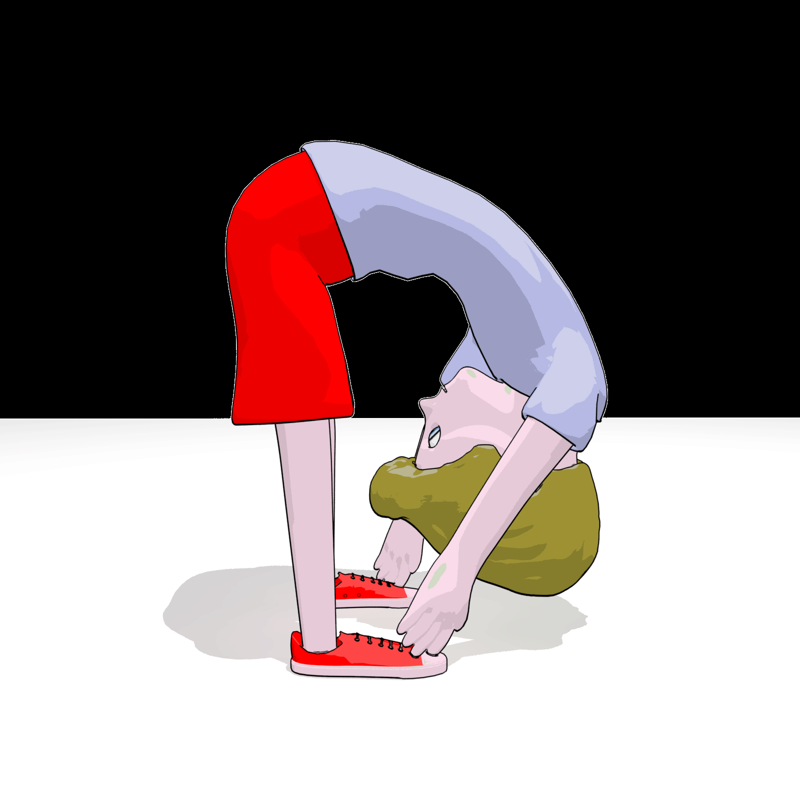

- dotknąć palcami obu rąk podłoża, czy

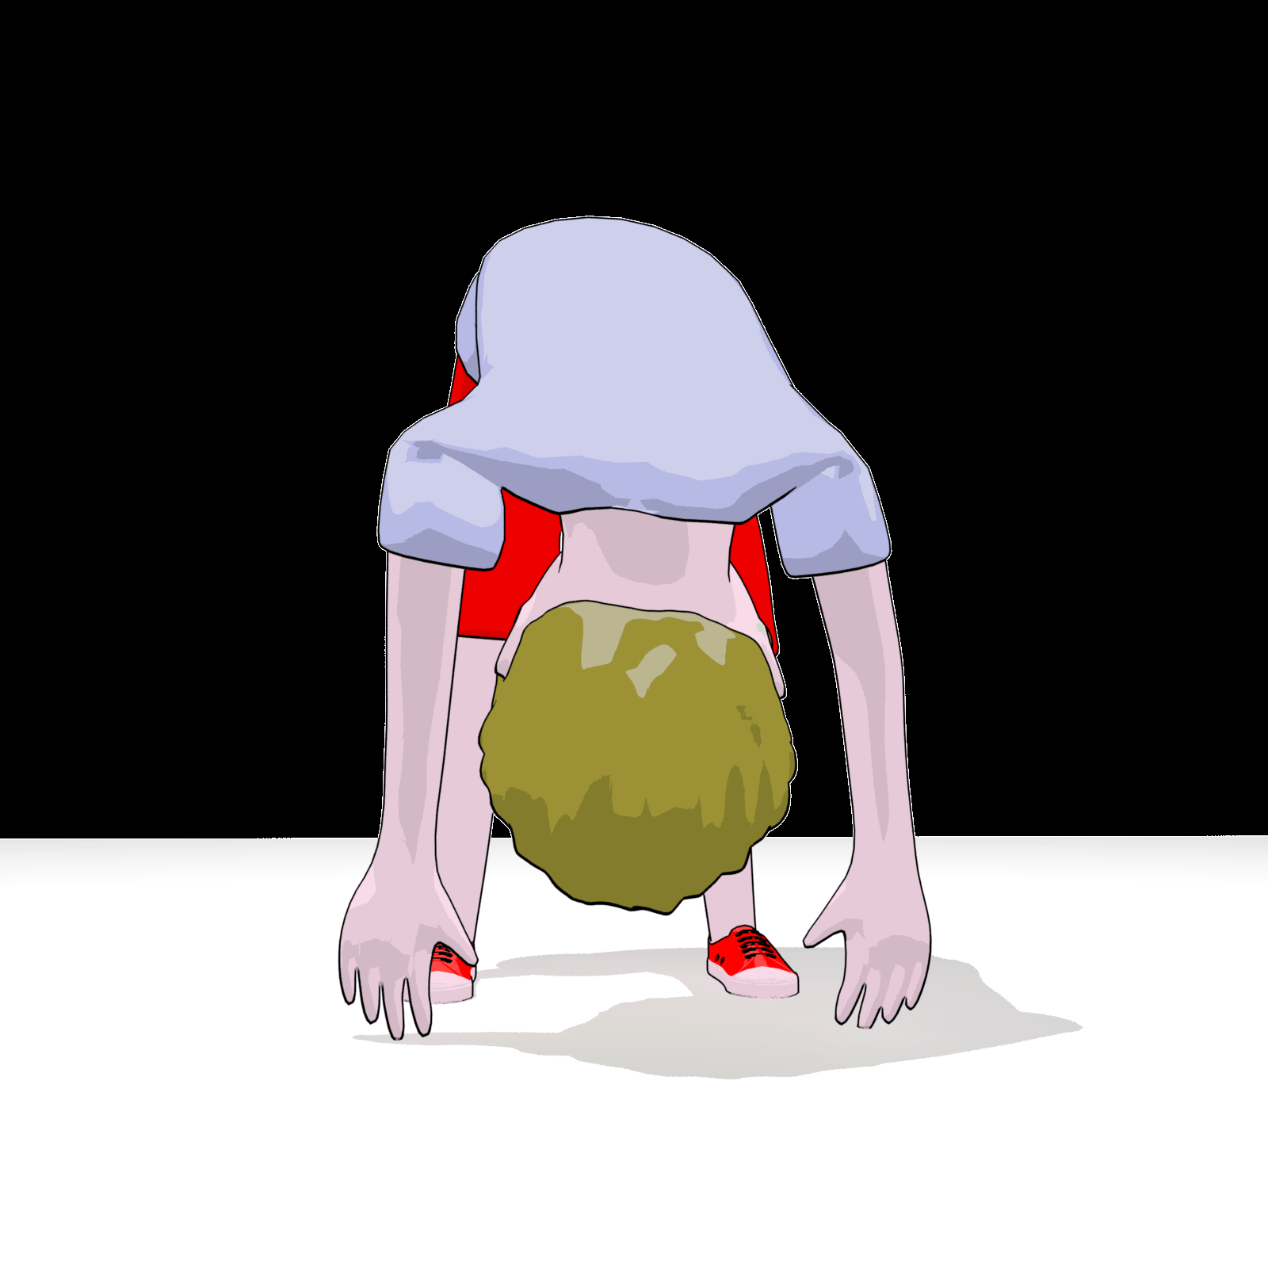
- dotknąć podłoża wszystkimi palcami obu rąk szeroko rozwartymi, czy

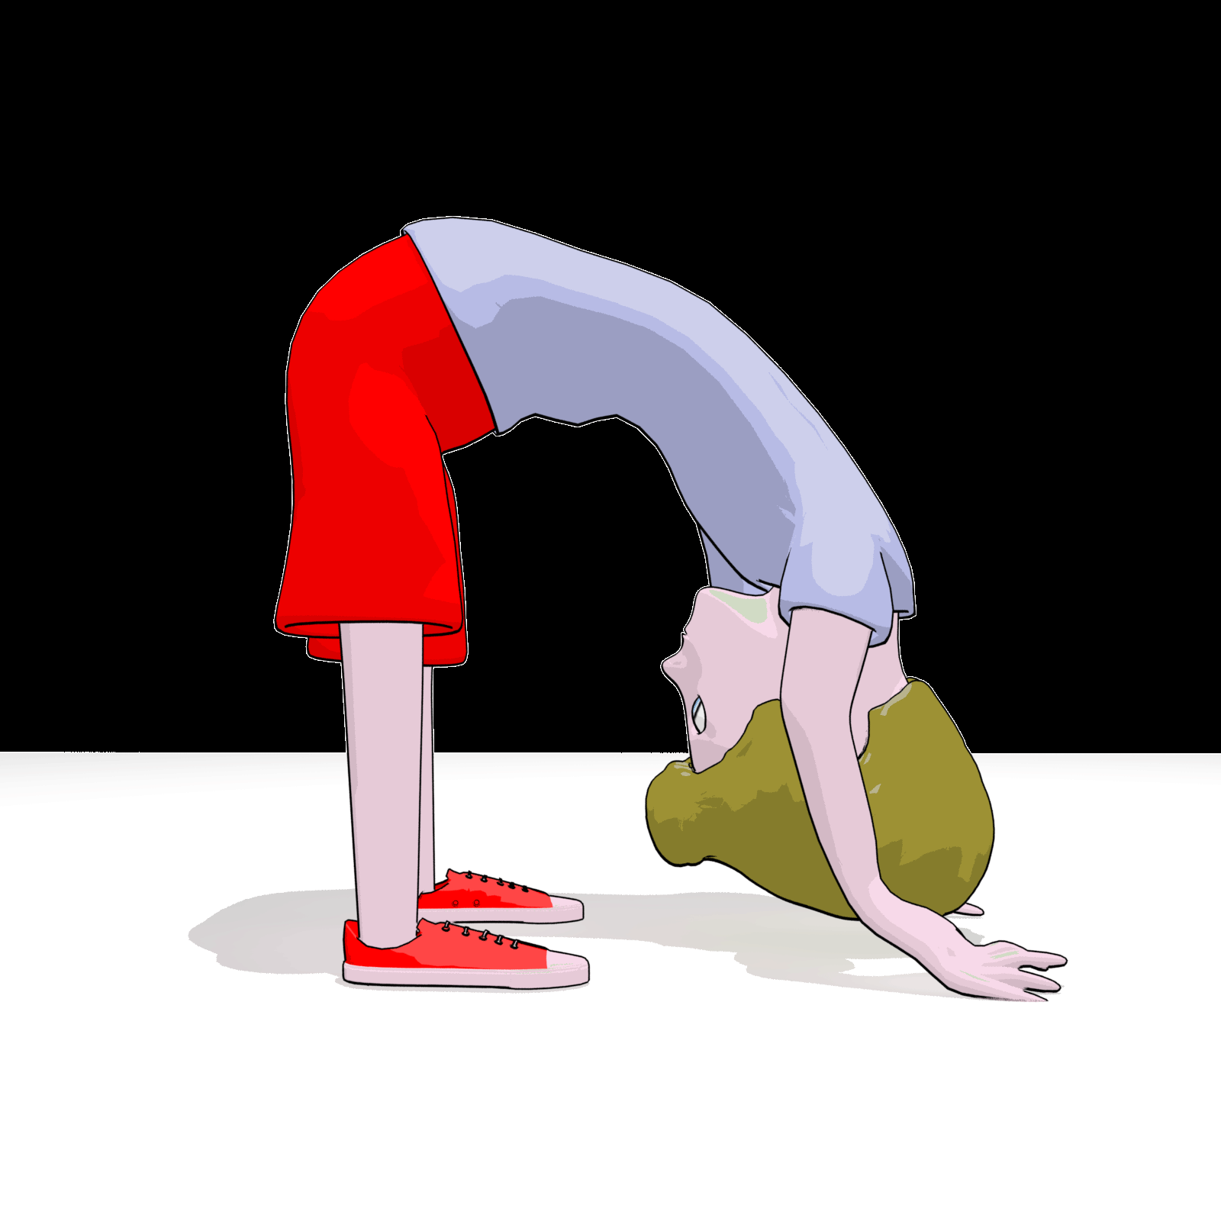

- dotknąć obiema całymi dłońmi podłoża, czy

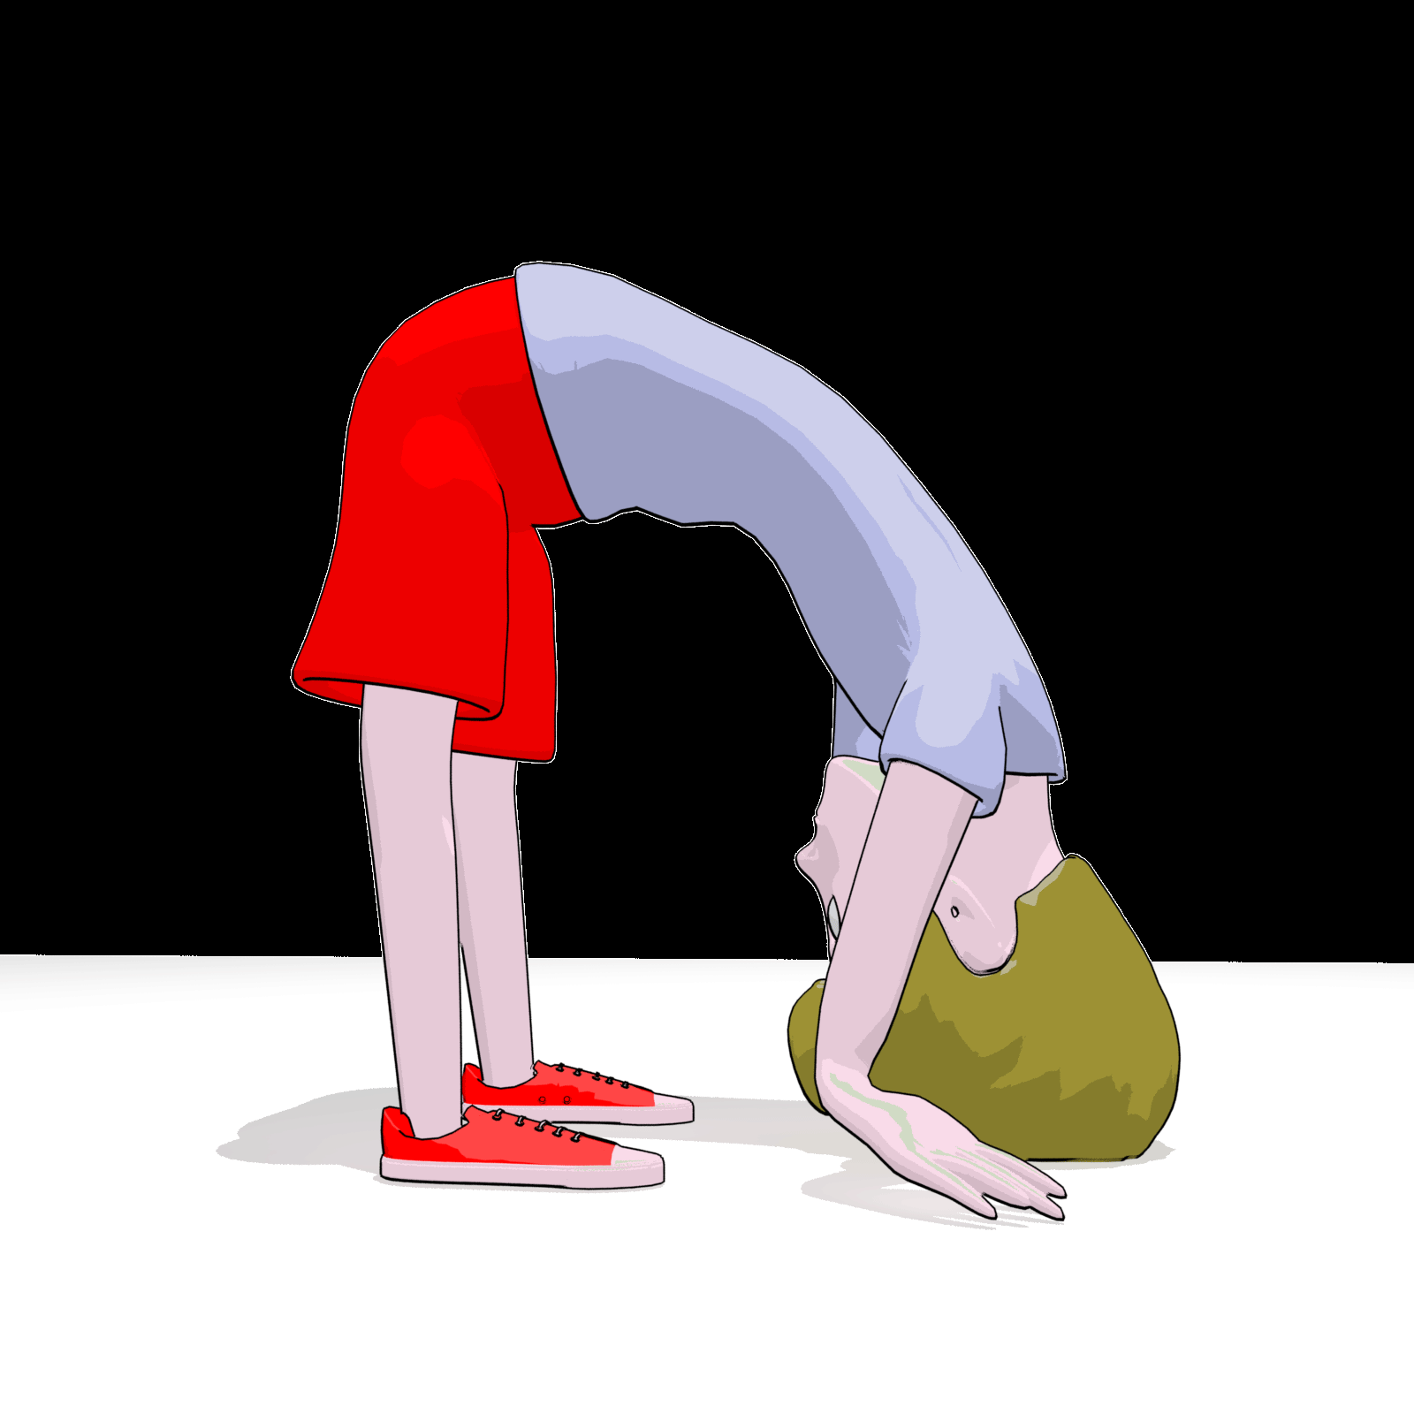
- dotknąłeś głową kolan po skłonie bez uginania nóg w kolanach

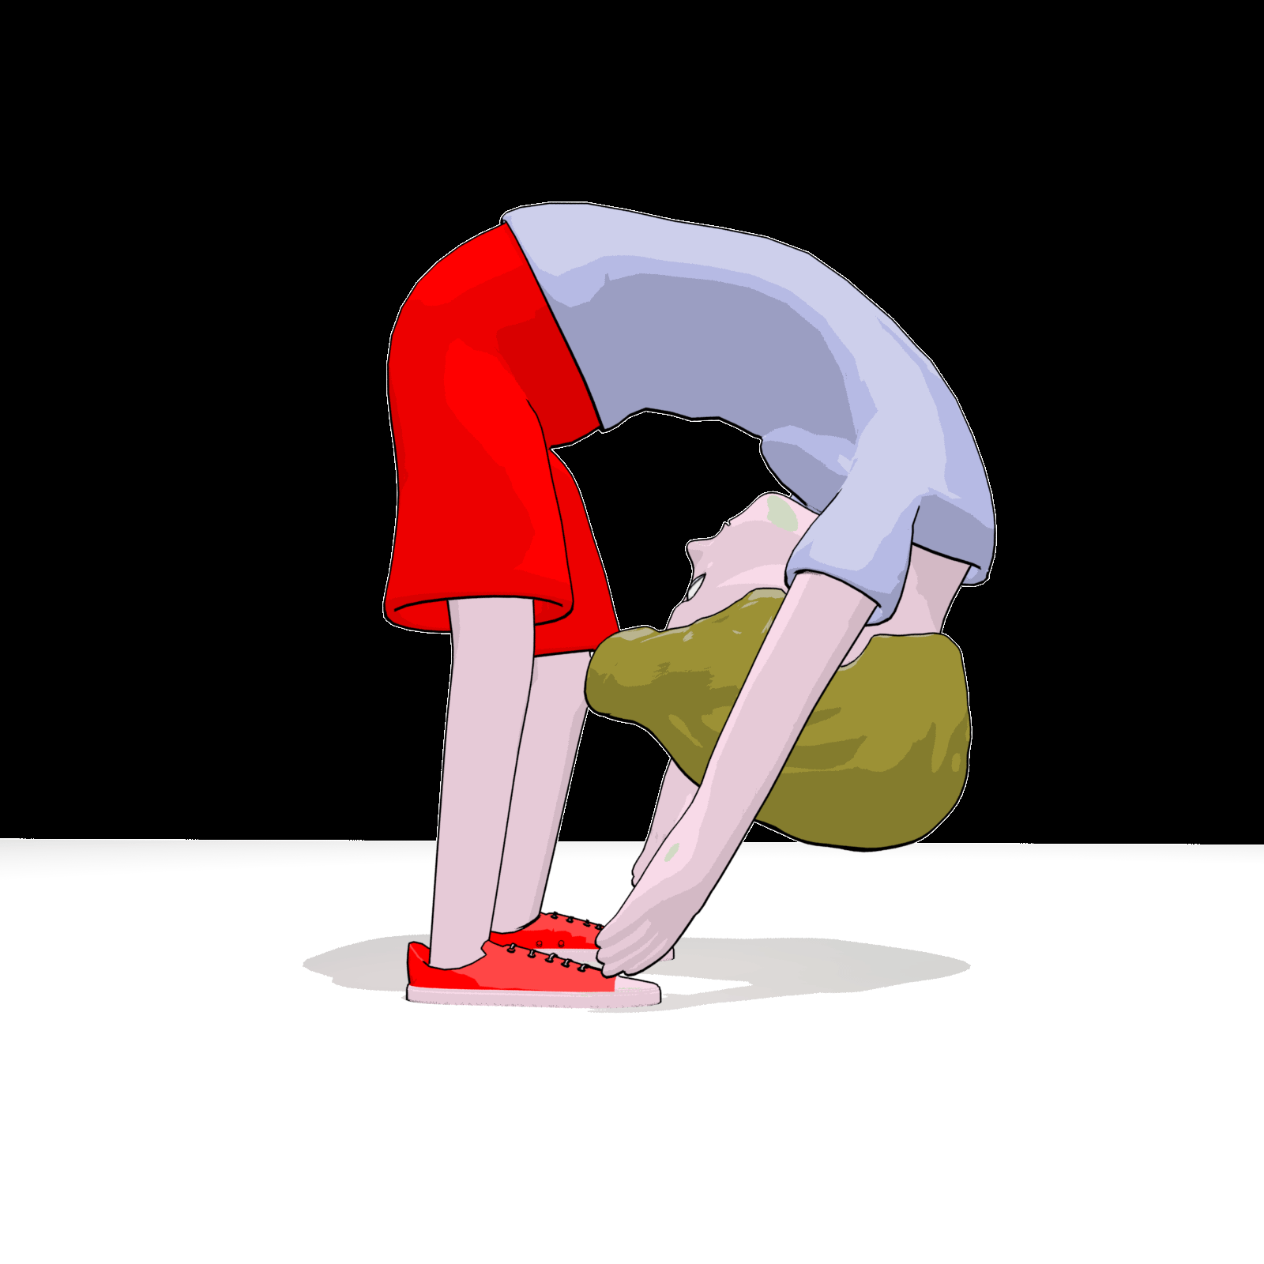TEST SIŁY MIĘŚNI BRZUCHA:

Połóż się na plecach, ręce ułóż dowolnie tak, żeby było Ci wygodnie, unieś nogi lekko nad podłoże i wykonuj "nożyce poprzeczne" (poziome) jak najdłużej potrafisz. Zapisz czas lub poproś kogoś z domowników aby zmierzyli, ile czasu dałeś/łaś radę wykonywać te nożyce. Poniżej poprawne wykonanie tego ćwiczenia:
W razie pytań lub wątpliwości proszę o kontakt na mojego maila:
annajustynam@interia.pl

Powodzenia.
Anna Marszałek.

